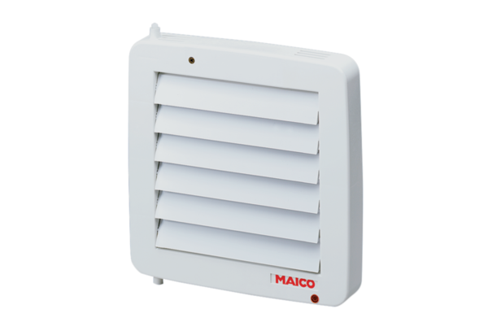Fermeture intérieure, électrique AE 16Unité de conditionnement : 1 pièceGamme: A
Numéro de référence : 0151.0302Fabricant : MAICO

